Лабораторная работа 10
ПОДБОР ПАРАМЕТРА. ОРГАНИЗАЦИЯ ОБРАТНОГО РАСЧЕТА
Цель: Изучение технологии подбора параметра при обратных расчетах.

Задание 1. Используя режим подбора параметра, определить, при каком значении % Премии общая сумма заработной платы за октябрь будет равна 250 000 р. (на основании файла «Зарплата», созданного в Лабораторных работах 13... 14).
Краткая справка. К исходным данным этой таблицы относятся значения Оклада и % Премии, одинакового для всех сотрудников. Результатом вычислений являются ячейки, содержащие формулы, при этом изменение исходных данных приводит к изменению результатов расчетов. Использование операции «Подбор параметра» в MS Excel позволяет производить обратный расчет, когда задается конкретное значение рассчитанного параметра, и по этому значению подбирается некоторое удовлетворяющее заданным условиям, значение исходного параметра расчета.
Порядок работы
1. Запустите редактор электронных таблиц Microsoft Excel и откройте созданный в Лабораторных работах 13... 14 файл «Зарплата».
2. Скопируйте содержимое листа «Зарплата октябрь» на новый лист электронной книги (Правка/Переместить/Скопировать лист). Не забудьте для копирования поставить галочку в окошке Создавать копию. Присвойте скопированному листу имя «Подбор параметра».
3. Осуществите подбор параметра командой Сервис/Подбор параметра (рис. 1).
В диалоговом окне Подбор параметра на первой строке в качестве подбираемого параметра укажите адрес общей итоговой суммы зарплаты (ячейка G19), на второй строке наберите заданное значение 250 000, на третьей строке укажите адрес подбираемого значения % Премии (ячейка D4), затем нажмите кнопку ОК. В окне Результат подбора параметра дайте подтверждение подобранному параметру нажатием кнопки ОК (рис. 2).
Произойдет обратный пересчет % Премии. Результаты подбора (рис. 3):
если сумма к выдаче равна 250 000 р., то % Премии должен быть 203 %.
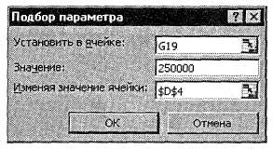
Рис. . Задание параметров подбора параметра
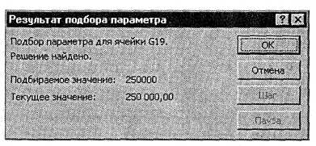
Рис 2. Подтверждение результатов подбора параметра
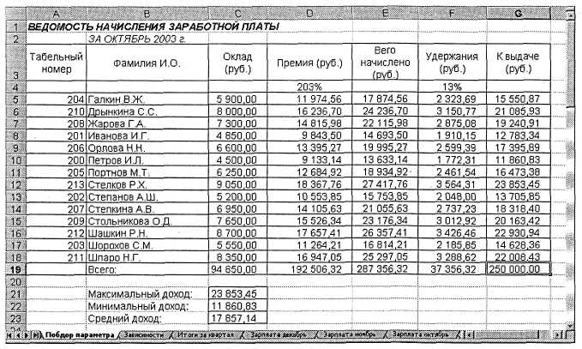
Рис. 3 Подбор значения % Премии для заданной общей суммы заработной платы, равной 250000 р.
Задание 2 Используя режим подбора параметра, определить штатное расписания фирмы. Исходные данные приведены на рис. 4.

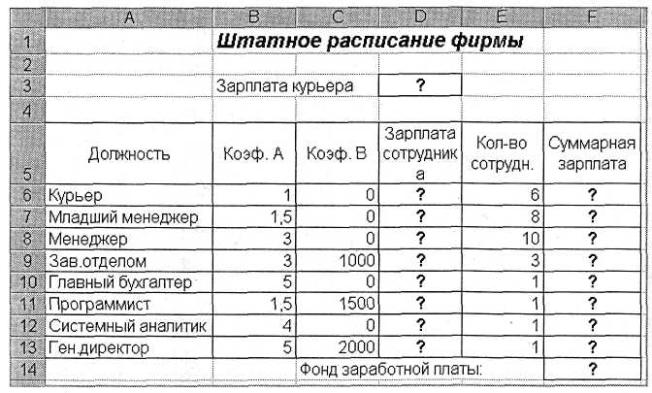
Рис.4 Исходные данные для Задания 2
Краткая справка. Известно, что в штате фирмы состоит:
• 6 курьеров;
• 8 младших менеджеров;
• 10 менеджеров;
• 3 заведующих отделами;
• 1 главный бухгалтер;
• 1 программист;
• 1 системный аналитик;
• 1 генеральный директор фирмы.
Общий месячный фонд зарплаты составляет 100000 р. Необходимо определить, какими должны быть оклады сотрудников фирмы.
Каждый оклад является линейной функцией от оклада курьера, а именно: зарплата = A_{i}*x +B_{i}, где х — оклад курьера; A_{i} и B_{i} — коэффициенты, показывающие:
A_{i} — во сколько раз превышается значение x;
В_{i} — на сколько превышается значение х.
Порядок работы
1. Запустите редактор электронных таблиц Microsoft Excel.
2. Создайте таблицу штатного расписания фирмы по приведенному образцу (см. рис. 4). Введите исходные данные в рабочий лист электронной книги.
3. Выделите отдельную ячейку D3 для зарплаты курьера (переменная «x») и все расчеты задайте с учетом этого. В ячейку D3 временно введите произвольное число.
4. В столбце D введите формулу для расчета заработной платы по каждой должности. Например, для ячейки D6 формула расчета имеет следующий вид: = Вб * $D$3 + С6 (ячейка D3 задана в виде абсолютной адресации). Далее скопируйте формулу из ячейки D6 вниз по столбцу автокопированием.
В столбце F задайте формулу расчета заработной платы всех работающих в данной должности. Например, для ячейки F6 формула расчета имеет вид = D6 * Е6. Далее скопируйте формулу из ячейки F6 вниз по столбцу автокопированием.
В ячейке F14 автосуммированием вычислите суммарный фонд заработной платы фирмы.
5. Произведите подбор зарплат сотрудников фирмы для суммарной заработной платы, равной 100 000 р. Для этого в меню Сервис активизируйте команду Подбор параметра.
В поле Установить в ячейке появившегося окна введите ссылку на ячейку F14, содержащую формулу расчета фонда заработной платы;
в поле Значение наберите искомый результат 100 000;
в поле Изменяя значение ячейки введите ссылку на изменяемую ячейку D3, в которой находится значение зарплаты курьера, и щелкните по кнопке ОК. Произойдет обратный расчет зарплаты сотрудников по заданному условию при фонде зарплаты, равном 100 000 р.
6. Присвойте рабочему листу имя «Штатное расписание 1». Сохраните созданную электронную книгу под именем «Штатное расписание» в своей папке.
Анализ задач показывает, что с помощью MS Excel можно решать линейные уравнения. Задания 1 и 2 показывают, что поиск значения параметра формулы — это не что иное, как численное решение уравнений. Другими словами, используя возможности программы MS Excel, можно решать любые уравнения с одной переменной.
Задание 3 Используя режим подбора параметра и таблицу расчета штатного расписания (см. задание 2), определить заработные платы сотрудников фирмы для ряда заданных значений фонда заработной платы.
Порядок работы
1. Скопируйте содержимое листа «Штатное расписание 1» на новый лист и присвойте копии листа имя «Штатное расписание 2». Выберите коэффициенты уравнений для расчета согласно табл. 1 (один из пяти вариантов расчетов).
2. Методом подбора параметра последовательно определите зарплаты сотрудников фирмы для различных значений фонда заработной платы: 100 000, 150000, 200000, 250 000, 300000, 350000, 400000 р. Результаты подбора значений зарплат скопируйте в табл. 2 в виде специальной вставки.

Таблица 1
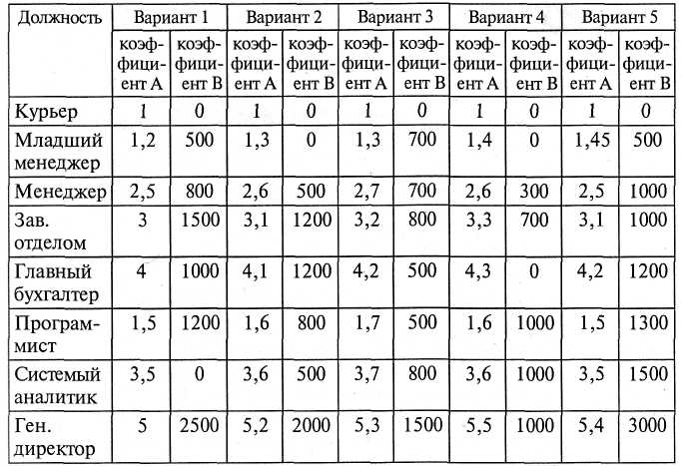

Таблица 2
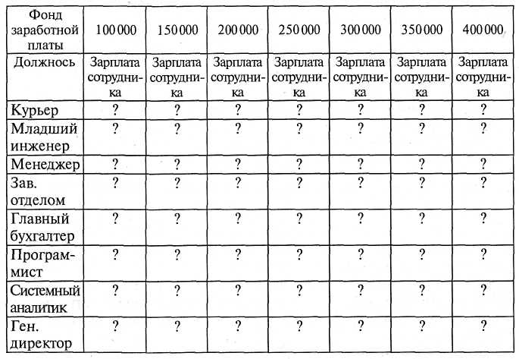

Краткая справка. Для копирования результатов расчетов в виде значений необходимо выделить копируемые данные, произвести запись в буфер памяти {Правка/Копировать), установить курсор в соответствующую ячейку таблицы ответов, задать режим специальной вставки {Правка/Специальная вставка), отметив в качестве объекта вставки — значения {Правка/Специальная вставка/ вставить — значения) (рис. 5).
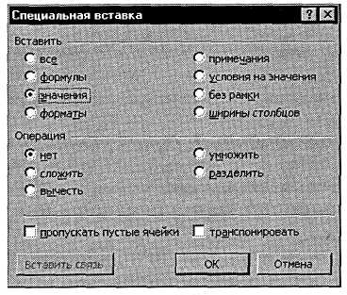
Рис. 5 Специальная вставка значений данных

Специальная вставка информации в виде значений позволяет копировать значения, полученные в результате расчетов, без дальнейшей их зависимости от пересчета формул.

Контрольные вопросы:

- В чем отличие сортировки от фильтрации?
- Что такое автофильтр?
- Что такое пользовательский фильтр?
- В каких случаях используется операция «Подбор параметра»?
- Для чего используется «Специальная вставка»?

Вывод:

